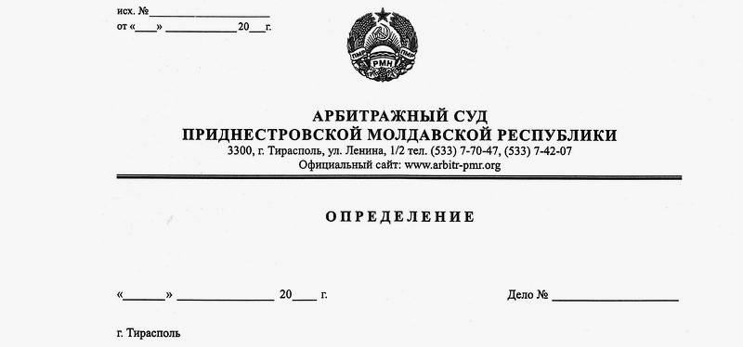

Об отложении рассмотрения кассационной жалобы

26 декабря 18 190/18-08к

по делу №332/18-04

Арбитражный суд кассационной инстанции в составе судьи, заместителя Председателя Арбитражного суда Приднестровской Молдавской Республики Шидловской О.А., рассмотрев в открытом судебном заседании кассационную жалобу Общества с ограниченной ответственностью «Любомир» (г.Бендеры, ул. Суворова, 9) на решение Арбитражного суда ПМР от 16 ноября 2018 года по делу №332/18-04 (судья Романенко А.П.), возбужденному по заявлению к Налоговой инспекции по г.Бендеры о признании недействительным ненормативного правового акта, при участии представителя заявителя Бушева А.В. (по доверенности от 27.04.2018г.) и представителя государственного органа Лащук А.А. (по доверенности от 08.01.2018г. №02),
установил: Общество с ограниченной ответственностью «Любомир» (далее- заявитель, ООО «Любомир», Общество) обратилось в арбитражный суд с заявлением о признании незаконным решения Налоговой инспекции по г.Бендеры (далее – гос.орган, НИ по г.Бендеры, налоговый орган) №223-0106-18 от 07 мая 2018 года по акту мероприятия по контролю №023-0106-18.
Решением от 16 ноября 2018 года по делу №332/18-04 суд оставил требование ООО «Любомир» без удовлетворения.
Общество, не согласившись с принятым решением, 06 декабря 2018 года обратился в арбитражный суд с кассационной жалобой, в которой просит решение арбитражного суда от 16 ноября 2018 года по делу №332/18-04 отменить и принять новое решение об удовлетворении заявленных им требований.
11 декабря 2018 года суд кассационной инстанции Арбитражного суда ПМР принял кассационную жалобу к своему производству и назначил дело к судебному разбирательству на 26 декабря 2018 года.
В состоявшемся в назначенное время судебном заседании налоговым органом во исполнение определения кассационной инстанции от 11 декабря 2018 года представлены письменные возражения по существу кассационной жалобы ООО заявителя.
В связи с необходимостью изучения позиции налоговой инспекции по г.Бендеры ООО «Любомир» заявлено ходатайство об отложении рассмотрения поданной им кассационной жалобы.
Разрешая ходатайство заявителя суд, в целях полного и всестороннего разбирательства по существу кассационной жалобы, а также соблюдения принципа равноправия сторон (ст. 7 АПК ПМР), находит таковое подлежащим удовлетворению, а судебное заседание подлежащим отложению

Согласно статье 147 АПК ПМР, в кассационной инстанции дело рассматривается по правилам рассмотрения арбитражным судом первой инстанции с особенностями, предусмотренными главой 20 АПК ПМР.
При изложенных выше обстоятельствах, в соответствии с пунктом 1 статьи 109; статьи 147 АПК ПМР, суд считает невозможным рассмотрение кассационной жалобы в данном судебном заседании и, руководствуясь статьями 107, 109; 128; 147 АПК ПМР
определил:

1. Ходатайство ООО «Любомир» об отложении рассмотрения кассационной жалобы, удовлетворить.
2. Отложить рассмотрение кассационной жалобы на 24 января 2019 года на 10 часов, в здании Арбитражного суда ПМР (г. Тирасполь, ул. Ленина, ½), кабинет №204.

Судья,
заместитель Председателя
Арбитражного суда ПМР О. А. Шидловская

